ActiveMQ

安装配置

需要有java环境
Activemq的默认端口是61616
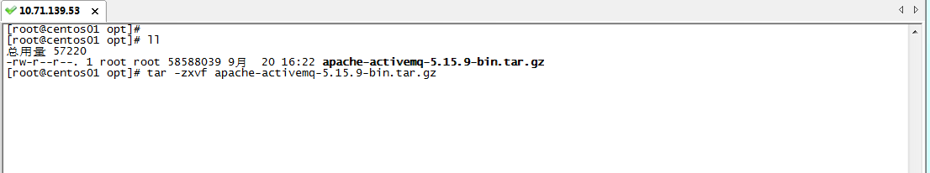

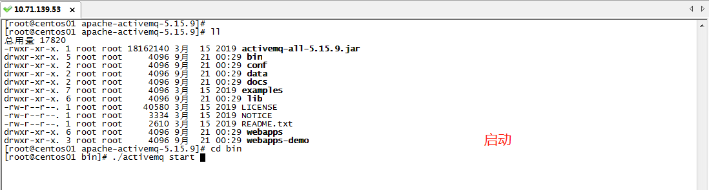

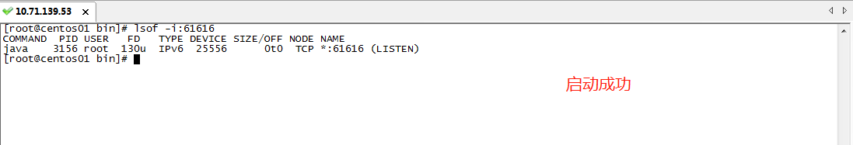

关闭
[root@centos01 bin]# ./activemq stop

带日志的启动
[root@centos01 bin]# ./activemq start > /activemq/myrun.log

图形化界面登录
http://IP地址:8161 账号/密码：admin/admin

2种模式
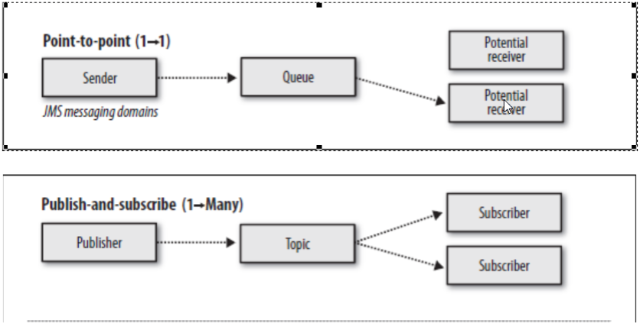

Quene

消息生产者

public class Test {
public static void main(String[] args) throws Exception{
String url="tcp://10.71.139.53:61616";//地址
String queue_name = "queue1"; //创建的是队列
//创建链接工厂
ActiveMQConnectionFactory activeMQConnectionFactory = new ActiveMQConnectionFactory(url);
//通过链接工厂
Connection connection = activeMQConnectionFactory.createConnection();
connection.start();
// 创建会话 参数一个是事物 一个是签收
Session session = connection.createSession(false, Session.AUTO_ACKNOWLEDGE);
//创建目的地 具体是队列还是主题
Queue queue = session.createQueue(queue_name);
//创建消息的生产者
MessageProducer messageProducer = session.createProducer(queue);
// 通过messageProducer 生产3条消息发送到mq的队列里面
for (int i = 0; i <3 ; i++) {
//创建消息
TextMessage textMessage = session.createTextMessage("mmmmmm===" + i);
// 发送消息到mq
messageProducer.send(textMessage);
}
//关闭资源
messageProducer.close();
session.close();
connection.close();
System.out.println("消息发布成功");
}
}

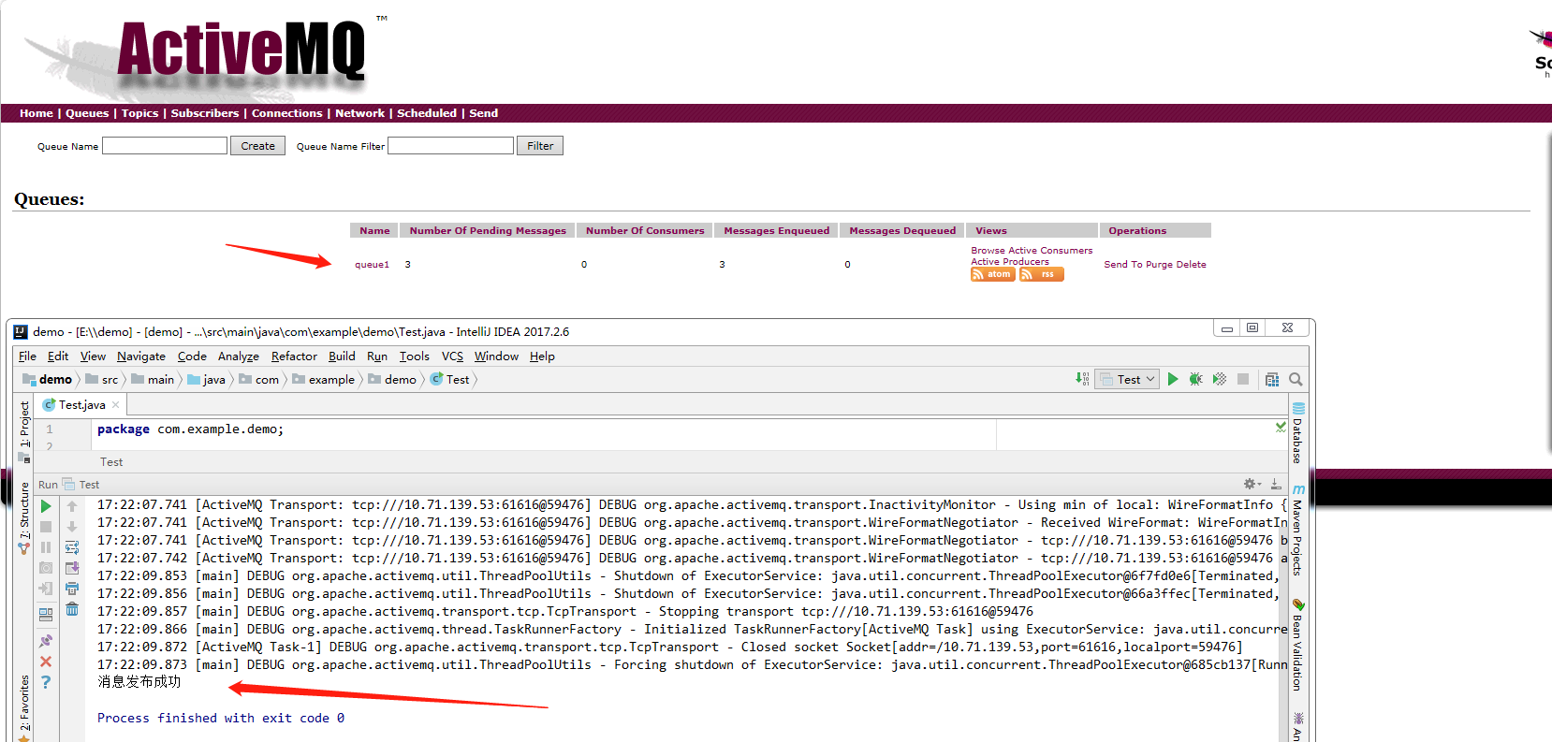

消息消费者
提供了2种消息消费方案

package com.example.demo;
import org.apache.activemq.ActiveMQConnectionFactory;
import javax.jms.*;
public class Consumers {
public static void main(String[] args) throws Exception {
String url="tcp://10.71.139.53:61616";//地址
String queue_name = "queue1"; //创建的是队列
//创建链接工厂
ActiveMQConnectionFactory activeMQConnectionFactory = new ActiveMQConnectionFactory(url);
//通过链接工厂
Connection connection = activeMQConnectionFactory.createConnection();
connection.start();
// 创建会话 参数一个是事物 一个是签收
Session session = connection.createSession(false, Session.AUTO_ACKNOWLEDGE);
//创建目的地 具体是队列还是主题
Queue queue = session.createQueue(queue_name);
// 创建消费者
MessageConsumer messageConsumer = session.createConsumer(queue);
/*方法一 保持一直监听状态
while(true){
//强制类型转换
TextMessage textMessage = (TextMessage)messageConsumer.receive();
// 设置4秒后过时
// TextMessage textMessage = (TextMessage)messageConsumer.receive(4000l);
if(null!= textMessage){
System.out.println("======= "+textMessage.getText());
}else{
break;
}
}
messageConsumer.close();
session.close();
connection.close();
*/
//方法二：使用监听器
messageConsumer.setMessageListener(new MessageListener() {
@Override
public void onMessage(Message message) {
if(null !=message && message instanceof TextMessage){
TextMessage textMessage = (TextMessage) message;
try{
System.out.println(textMessage.getText());
}catch (Exception e){
e.printStackTrace();
}
}
}
});
System.in.read();//保持控制台不灭
System.out.println("消息接收完成");
messageConsumer.close();
session.close();
connection.close();
}
}

消费情况介绍
情况一
只有一个消费者，则消费生产者的全部消息
情况二
一个生产者，先启动1号消费者，在启动2号消费者。则1号消费者消耗所有的消息
情况三
启动2个消费者消耗一个生产者的消息。2个消费者都各自一半的消息。

Topic
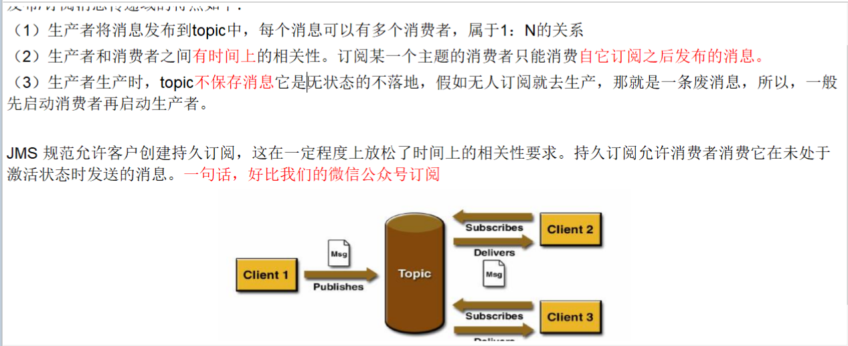

topic消费者
public class TopicConsumers {
public static void main(String[] args) throws Exception {
String url="tcp://10.71.139.53:61616";//地址
String topic_name = "topic01"; //创建的是队列
//创建链接工厂
ActiveMQConnectionFactory activeMQConnectionFactory = new ActiveMQConnectionFactory(url);
//通过链接工厂
Connection connection = activeMQConnectionFactory.createConnection();
connection.start();
// 创建会话 参数一个是事物 一个是签收
Session session = connection.createSession(false, Session.AUTO_ACKNOWLEDGE);
//创建目的地 具体是队列还是主题
Topic topic = session.createTopic(topic_name);
// 创建消费者
MessageConsumer messageConsumer = session.createConsumer(topic);
//方法二：使用监听器
messageConsumer.setMessageListener(new MessageListener() {
@Override
public void onMessage(Message message) {
if(null !=message && message instanceof TextMessage){
TextMessage textMessage = (TextMessage) message;
try{
System.out.println(textMessage.getText());
}catch (Exception e){
e.printStackTrace();
}
}
}
});
System.in.read();//保持控制台不灭
System.out.println("消息接收完成");
messageConsumer.close();
session.close();
connection.close();
}
}

topic生产者
package com.example.demo;
import org.apache.activemq.ActiveMQConnectionFactory;
import javax.jms.*;
public class TopicTest {
public static void main(String[] args) throws Exception{
String url="tcp://10.71.139.53:61616";//地址
String topic_name = "topic01"; //创建的是队列
//创建链接工厂
ActiveMQConnectionFactory activeMQConnectionFactory = new ActiveMQConnectionFactory(url);
//通过链接工厂
Connection connection = activeMQConnectionFactory.createConnection();
connection.start();
// 创建会话 参数一个是事物 一个是签收
Session session = connection.createSession(false, Session.AUTO_ACKNOWLEDGE);
//创建目的地 具体是队列还是主题
Topic topic = session.createTopic(topic_name);
//创建消息的生产者
MessageProducer messageProducer = session.createProducer(topic);
// 通过messageProducer 生产3条消息发送到mq的topic里面
for (int i = 0; i <30 ; i++) {
//创建消息
TextMessage textMessage = session.createTextMessage("topic===" + i);
// 发送消息到mq
messageProducer.send(textMessage);
}
//关闭资源
messageProducer.close();
session.close();
connection.close();
System.out.println("消息发布成功");
}
}

